Цель: познакомить с новой сказкой
Программные задачи:
Образовательные : формировать умение называть произведение, автора, умение осознанно и произвольно строить речевое высказывание (ответы на вопросы) о содержании произведения, о героях и их поступках;
Развивающие: развивать интерес и любовь к книге, развивать речь, мыслительную активность, продолжать формировать умение слушать собеседника;
Воспитательные: воспитывать чувство сопереживания, дружеские взаимоотношения.
Интеграция образовательных областей: чтение художественной литературы, художественное творчество (рисование)
Словарная работа: автор, палочка – выручалочка, неблагодарный, находчивый, благородный.
Материалы и оборудование: книги для выставки, интерактивная доска, презентация иллюстраций сказок, альбомные листы, карандаши.
Ход занятия
Рассматривание портрета писателя.
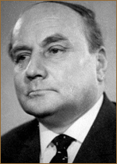

Воспитатель: Владимир Григорьевич Сутеев автор многих сказок. Он сам иллюстрировал свои произведения. А также он писал сценарии к мультфильмам. Еще у Сутеева был секрет: писал он правой рукой, а рисовал левой. Художник и писатель в одном лице – это настоящий волшебник!
Давайте вспомним, какие сказки он написал. Посмотрите на картинки и назовите сказки. (Предложить рассмотреть картинки к сказкам "Мешок яблок", "Под грибом", "Про бегемота, который боялся прививок").

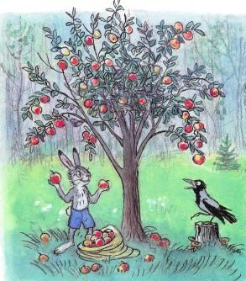

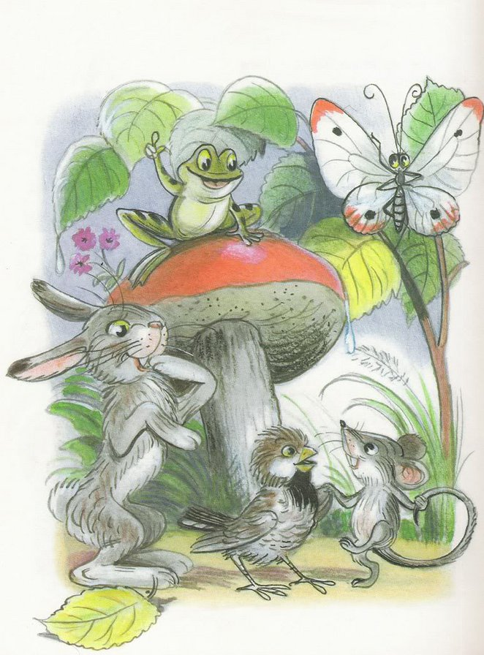

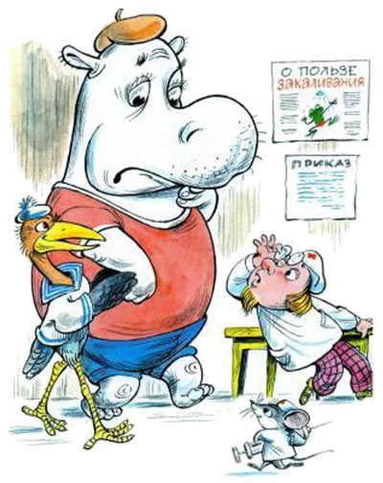

Воспитатель: Ребята, а чем отличается сказка от рассказа? (ответы детей)
Воспитатель: Сейчас мы познакомимся еще с одной сказкой Владимира Григорьевича Сутеева, которая называется «Палочка – выручалочка».
Приготовьте ушки, глазки,
Расскажу сейчас вам сказку!
(чтение сказки)
Физкультминутка
Ёжик топал по тропинке (ходьба на месте)
И грибочки нёс на спинке. (подвигать плечами)
Тихо листьями шурша. (потереть ладошки)
А на встречу скачет зайка,
Длинноухий попрыгайка. (прыжки на месте)
В огороде чьём – то ловко (повороты туловища)
Раздобыл косой морковку. (прыжки на месте)
Воспитатель: Лиза К, что можно сказать про зайца? Какой он был в начале сказки? (заяц был невоспитанный, грубы й, трусливый, неблагодарный)
Воспитатель: Василиса, а каким стал заяц в конце сказки? (заяц стал вежливый, добрый)
Воспитатель: Андрей В., какой был еж? (еж был умный, смелый, находчивый, вежливый, воспитанный, добрый)
Воспитатель: Ваня, почему умный?
Воспитатель: Женя, почему смелый?
Воспитатель: Макар Ш., почему находчивый?
Воспитатель: Даша, что хотел сделать волк?
Воспитатель: Макар З., как ты думаешь, куда сбежал волк?
Воспитатель: Анфиса, как помог еж зайцу? (еж прогнал волка)
Воспитатель: Лиза Б., какой поступок он совершил? (он совершил хороший, благородный поступок)
Воспитатель: Стас, что понял заяц в конце истории, что важнее палка или ум?
Воспитатель: Да, важна не палка, а умная голова.
Воспитатель: а сейчас я предлагаю нарисовать рисунки по сюжету сказки «Палочка – выручалочка». Возьмите стулья и пройдите на свои места. Перед работой давайте разомнем наши пальчики.
Пальчиковая гимнастика
(дети рисуют рисунки)
Итог: Понравилась вам сказка?
Как зовут автора этой сказки?
Кем стал еж для зайца?

